|  |  |  |  |
| --- | --- | --- | --- |
| ICI.png | **Prova de Engenharia de Software** | | |
| Nome: Gabriel Augusto Nunes Carneiro | | **Data: 24/05/2020** |
| **Tempo da prova:** 01h30min | **Inicio:** 11h | **Término:** 12h30 min |

**1. Instruções**

Objetivo: Prova discursiva, sem consulta, para avaliar o nível de conhecimento nos conceitos e aplicação dos fundamentos de Engenharia de Software.

Dinâmica: Compreende a interpretação do estudo de caso e desenvolvimento da resolução da prova.

Duração: 45 minutos

Preencher: Nome completo, hora do início e término da prova.

**2. Estudo de Caso**

O proprietário de uma loja de locação de artigos para festas infantis realiza as locações de acordo com o tema escolhido para a festa do cliente.

O proprietário necessita controlar as locações e para isso necessita de um sistema que permita cadastrar os clientes (pessoa física e jurídica) com os seguintes dados: nome do cliente, telefone do cliente, endereço do cliente, data da festa, endereço da festa, tema da festa, horário início, hora término da festa e número de participantes.

O sistema deverá ter um cadastro de temas (exemplo: festa do pirata, festa da Cinderela, festa das bruxas, etc.) com os artigos que são locados para cada tema (exemplo: toalhas de mesa, copos, máscaras, balões, etc.).

O proprietário define um preço de locação para cada tema de festa, com desconto em função do número de participantes da festa.

O proprietário necessita acompanhar periodicamente os temas locados para cada cliente e respectivo valor de locação.

**3. Resolução da Prova.**

**3.1. Diagrama de Casos de Uso** (Elaborar o diagrama de casos de uso do estudo de caso apresentado).

Resposta:

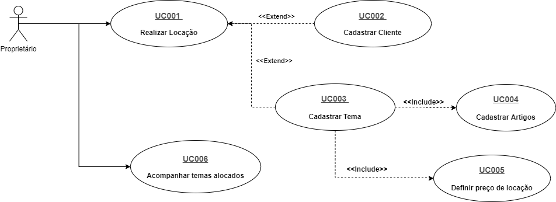

**3.2. Especificação de Caso de Uso** (Selecionar “apenas um” caso de uso e elaborar uma especificação para seu desenvolvimento, contendo o fluxo principal, um fluxo alternativo e regras).

Nome do Caso de Uso: UC001 - Realizar Locação

Fluxo Principal:

1. O usuário seleciona a opção “Realizar uma nova Locação”
2. O sistema requer as informações da festa
3. O sistema requer as informações de cadastro do cliente
4. O sistema requer as informações de cadastro do tema
5. O usuário informa dados cadastrais
6. O usuário seleciona a opção “Salvar”
7. Caso de uso encerrado

Fluxo Alternativo:

1. O usuário seleciona a opção “Realizar uma nova Locação”
2. O sistema requer as informações da festa
3. O sistema requer as informações de cadastro do cliente
4. O cliente não possui um cadastro no sistema
5. O usuário seleciona a opção “Cadastrar Cliente” (UC002)
6. Caso de uso encerrado

____________________________________________________________________________

1. O usuário seleciona a opção “Realizar uma nova Locação”
2. O sistema requer as informações da festa
3. O sistema requer as informações de cadastro do cliente
4. O sistema requer as informações de cadastro do tema
5. O tema solicitado não possui um cadastro no sistema
6. O usuário seleciona a opção “Cadastrar Tema” (UC003)
7. Caso de uso encerrado

Regras de Negócio:

1. Os campos de informações gerais da festa (data, endereço, horário início, hora término, número de participantes) são obrigatórios
2. Os campos de informações do cliente são obrigatórios
3. O cliente deve estar cadastrado no sistema
4. Os campos de informações do tema são obrigatórios
5. O tema deve estar cadastrado no sistema
6. O tema deve conter artigos de festa vinculados

**3.3. Diagrama de Classes** (Elaborar um diagrama de classes da solução proposta para resolver o problema citado no estudo de caso, o diagrama deverá conter os relacionamentos, atributos, métodos, generalização, associação e multiplicidade).

